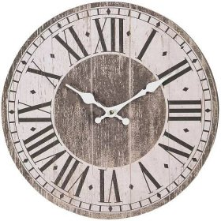
21. školní týden - hodnotící
29.1.-1.2.2024

ČJ - měkké souhlásky, měkké slabiky. Práce s poezií, přednes básní
AJ - What´ s the time?
M - početní operace do 100 bez přechodu desítky, násobilková tabulka, násobky 2,3,5, 10.
Prv - orientace v čase, analogové hodiny

29.1.  Zdislava | Dentální hygiena  Bruslení
30.1.

Robin
31.1.  Marika | V průběhu 3.vyuč.hodiny PŘEDÁNÍ VYSVĚDČENÍ  Bruslení v Karlínském Spektru  Nezapomeňte dát prosím dětem bruslařské vybavení!
1.2.
Hynek, Jasmína
2.2.  Nela, Hromnice | Pololetní prázdniny

